ZARZĄDZENIE NR 0050/50/2024

PREZYDENTA MIASTA TYCHY
z 7 lutego 2024 roku

w sprawie wyrażenia zgody na zbycie nieruchomości położonej w Tychach
przy ul. Modrzewskiego

Na podstawie art. 30 ust. 1 i ust. 2 pkt 3 ustawy z 8 marca 1990 roku o samorządzie gminnym (Dz. U. z 2023 r. poz. 40 z późn. zm.), art. 13 ust. 1, art. 28, art. 35 ust. 1 i 2, art. 37 ust. 2 pkt 6 i art. 67 ust. 1 i 3 ustawy z 21 sierpnia 1997 roku o gospodarce nieruchomościami (Dz. U. z 2023 r. poz. 344 z późn. zm.) oraz § 3 uchwały Nr XXIV/423/16 Rady Miasta Tychy z 25 sierpnia 2016 r. w sprawie zasad gospodarowania nieruchomościami i lokalami użytkowymi zmienionej Uchwałą nr XLIX/813/18 Rady Miasta Tychy z dnia 21 czerwca 2018 roku,

zarządza się, co następuje:

§ 1
- Przeznacza się do sprzedaży w drodze bezprzetargowej, w celu poprawienia warunków zagospodarowania nieruchomości przyległej, nieruchomość gruntową położoną w Tychach
przy ul. Modrzewskiego, oznaczoną jako działka nr 2664/57 o pow. 34 m², będącą własnością Gminy Miasta Tychy.
- Położenie nieruchomości opisanej w § 1 wskazane jest w załączniku do zarządzenia.

§ 2
Wykaz nieruchomości, o której mowa w § 1 zostanie podany do publicznej wiadomości poprzez zamieszczenie w gazecie „Twoje Tychy”, na stronie internetowej Miasta Tychy oraz wywieszony
na tablicy ogłoszeń w siedzibie Urzędu Miasta w Tychach.

§ 3
Wykonanie zarządzenia powierza się Naczelnikowi Wydziału Gospodarki Nieruchomościami.

§ 4
Zarządzenie wchodzi w życie z dniem podpisania.

Pełniący Funkcję
Prezydenta Miasta Tychy

/-/ Maciej Gramatyka

Załącznik do Zarządzenia nr 0050/50/2024
Prezydenta Miasta Tychy
z 7 lutego 2024 roku

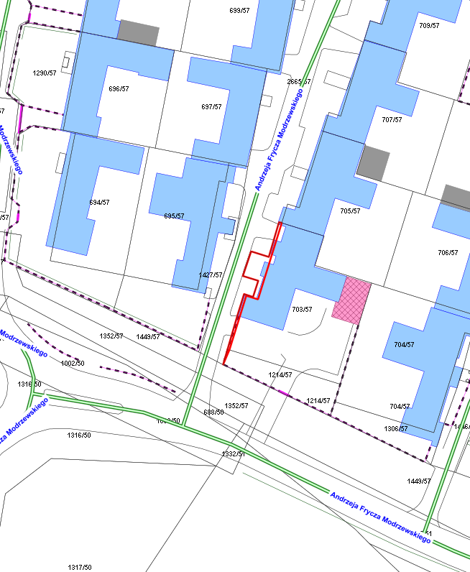
Działka nr 2664/57 o pow. 34 m²

